问题提在了最后面，下面是我们做的一些工作





通过电脑仿真，我们得到输出口A和B时域的波形图,和相空间图（题目中示例图）

改变R10(或者R9)的电阻值产生以下：

A通道为红色，B通道为白色



单倍周期：

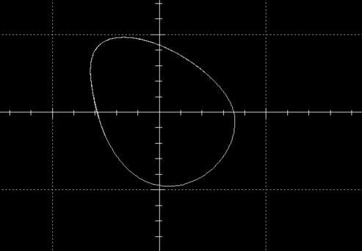

时域叠加图：

双倍周期：

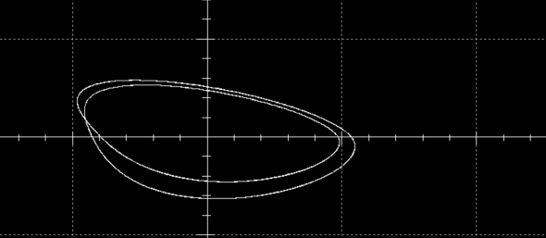

其时域波形图：

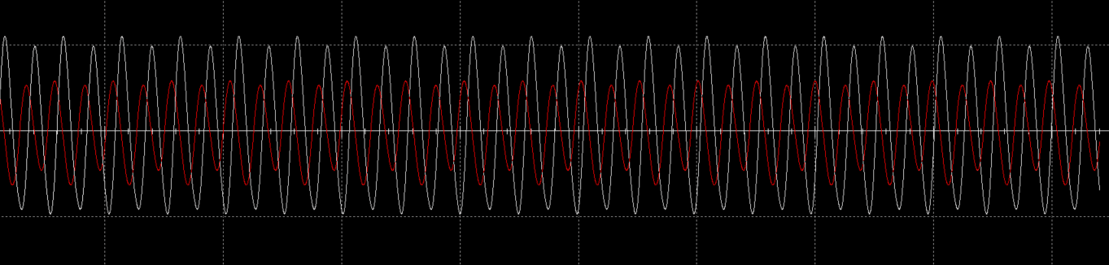

单涡旋混沌

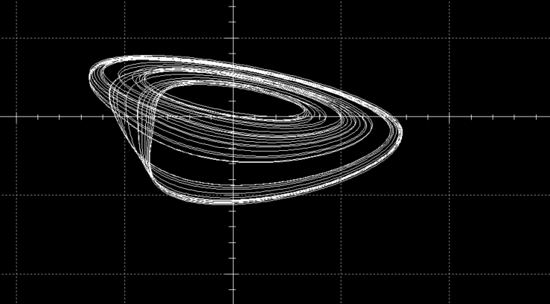

其时域波形图：

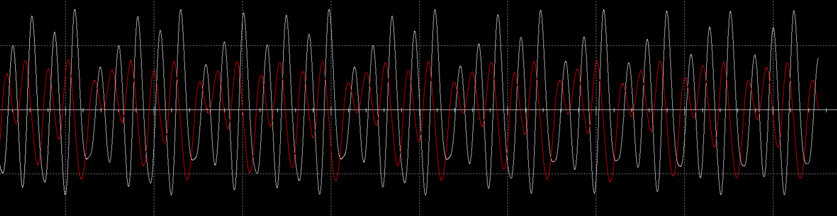

双漩涡混沌

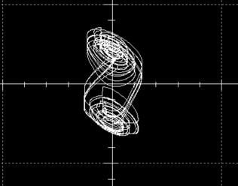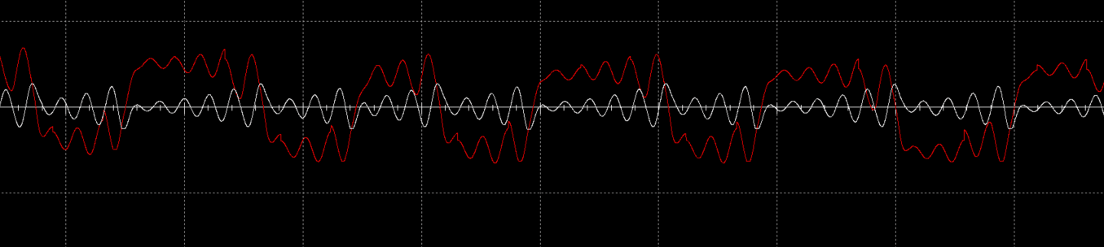

经过分析可得，白色的波形就是红色波形经过 积分电路出来的波形，其相位相差1/8个周期。

二倍周期单个通道的波形 就是 一倍周期两个波形通过反相加法器出来的波形 以此类推

我们已经制作出了一个硬件电路，但只能产生正弦波不能产生叠加和混沌波形

现有以下问题：

1. 反相求和器中电容的作用
2. 每一个模块很简单，但连接起来要怎么分析
3. 通过修改R10（或R9）的电阻，它是如何导致后续波形的改变的